2019年度ガイドブック添付アンケート集計経過

１．アンケート比較

①男女比

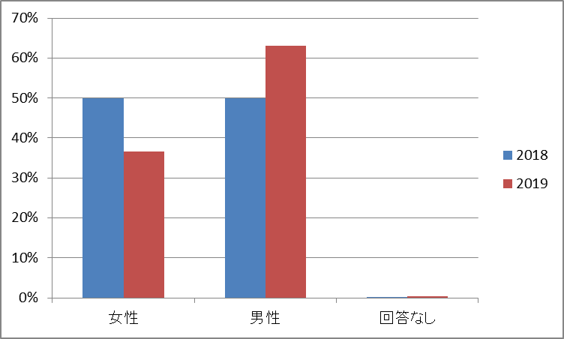

②面白かった記事



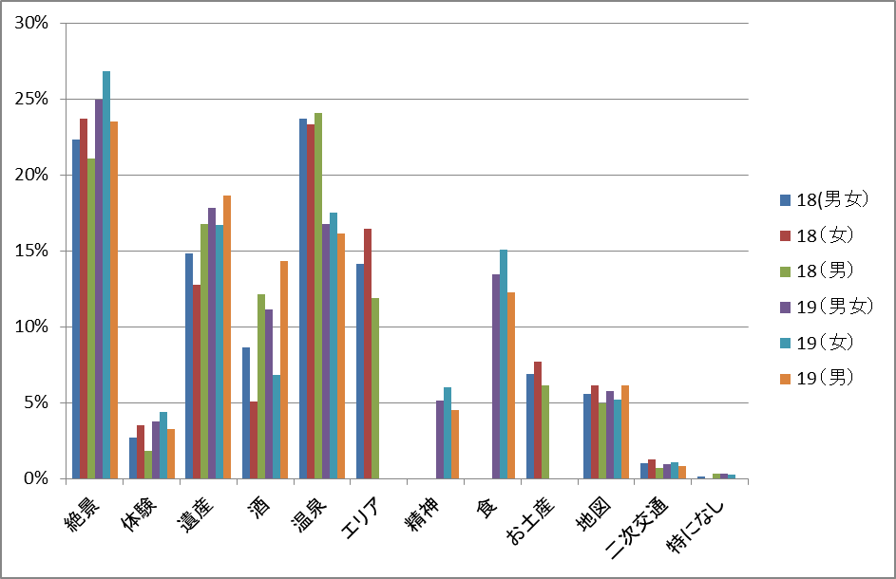

③今後ガイドブックで知りたい情報



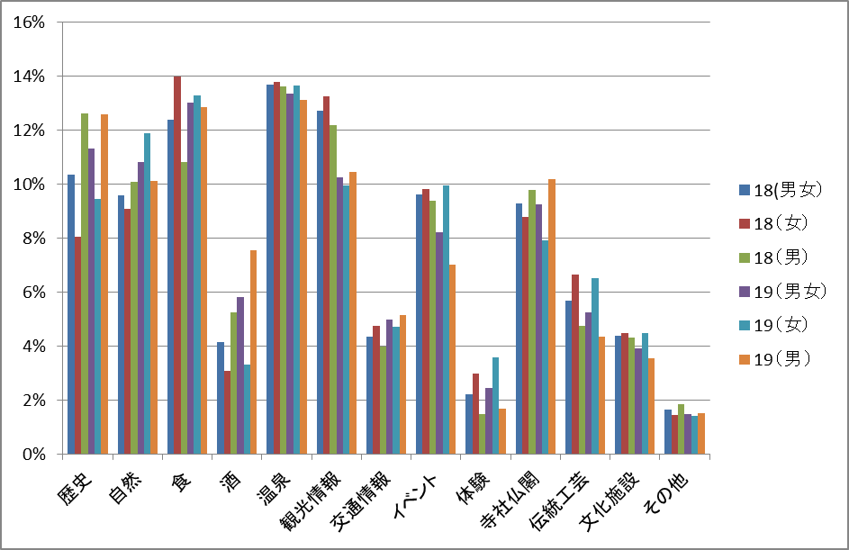

２．２０１９年度ガイドブック感想（女性のみ）

（１）女性の回答者２７９名のうち、感想記入者：２３５名

※ポジティブな感想２０３名、改善要望意見３２名

（２）ポジティブな感想の内訳と主な感想　※（）内は居住地と会津への旅行回数

①内容：ガイドブックの掲載情報に関すること

・会津へ行きたくなりました。魅力がてんこ盛りで、見て読んでとても楽しかったです。

（埼玉県、１回）

・パンフレットのおかけで行き先が決まりました。サイダー温泉最高です。

・パンフレットが大好きで色々貰いますが、表紙、内容どれも圧倒的に良かったです。

（埼玉県３～５回）

・２度訪れたがまだ魅力があることが分かった。食べ物自然体験と色々したい。（宮城県、２回）

・旅行するきっかけとなる内容ばかりで、行ってみたい気分になりました。（埼玉県、０回）

②デザイン：見やすさやレイアウト、写真に関すること

・写真が大きく分かりやすい。行ってみたくなった。（東京都、１回）

・表紙の写真がステキ。私も撮ってみたい。（宮城県、１回）

・表紙とポスターの写真、絶景特集を見行ってみたいと思った（東京都、０回）

・絶景特集の写真が美しく、また行ってみたいと思った（栃木県、３～５回）

・写真が多くて良い。（鳥取県、１回）

③その他

・何度いってもいいところ。ガイドブックをみてまた計画中です。（静岡、３～５回）

・ブルーフォール、星空など豊かな自然を追体験できた。いつか生で見てみたい。（神奈川、０回）



（３）改善要望などの主な感想

・読みにくい漢字にフリガナを振ってほしい。（神奈川県、６回以上）

・ページ数を増やしてほしい。（静岡県、３～５回）（長野県、２回）

・金額を入れてほしい。（埼玉県、１回）（東京都、１回）

・文字を大きくしてほしい（東京都、２回）（茨城県、３～５回）

・ガイドブクを手にした理由



